**Università degli Studi di Napoli Federico II – Corso di Ricerca Operativa (M. Boccia)**

*M58*

*M63*

**Prova d’esame del 16-10-2018**

**Esercizio1:**

Un monopolista produce un unico bene e ha due tipi di clienti A e B. Si indicano con $x_{A}$ e $x_{B}$ le quantità di bene offerte dal monopolista ai due clienti. I clienti di tipo A sono disposti a pagare il prezzo $f_{A}\left(x_{A}\right)=50-5x_{A}$ e i clienti di tipo B sono disposti a pagare il prezzo $f_{B}\left(x_{B}\right)=100-10x_{B}$. Il costo di produzione dipende solo dalla quantità di prodotto finale $x=x_{A}+x_{B}$ ed è $C=90+20 x$.

1. Si modelli il problema di massimizzare il profitto dell’azienda come un problema non lineare non vincolato.
2. Si risolva il problema con l’algoritmo del gradiente, utilizzando come punto iniziale l’origine degli assi. Si termini l’elaborazione dopo al massimo due iterazioni, indipendentemente dal livello di precisione raggiunto.

**Esercizio2:**

In una centrale elettrica sono a disposizione tre generatori e ogni giorno si deve decidere quali usare di giorno e quali di notte per assicurare una produzione di almeno 4000 megawatts di giorno e di almeno 2800 megawatts di notte. L’uso di un generatore comporta la presenza di personale tecnico che sorvegli il suo funzionamento; tale personale viene retribuito in maniera diversa tra il giorno e la notte e a seconda del tipo di generatore; tali costi di attivazione sono riportati nella tabella che segue (in euro) insieme al costo (in euro) per ogni megawatt prodotta e alla massima capacità di produzione in

megawatts per ogni singolo periodo (giorno/notte).

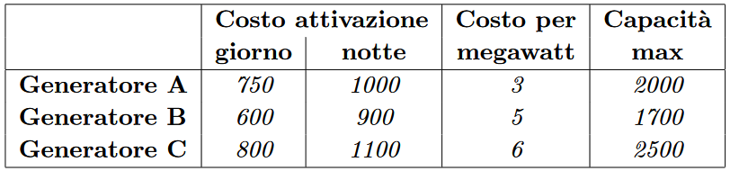

Formulare un modello di PLI che permetta di rappresentare il problema in analisi.

**Esercizio3:**

Risolvere il seguente problema di programmazione lineare.

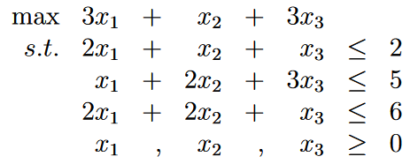

**Esercizio4:**

Trovare la soluzione ottima del seguente problema di PLI

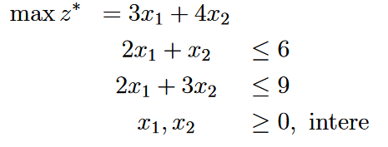

mediante il metodo Branch-and-Bound (risolvendo graficamente il rilassamento continuo dei sottoproblemi di PLI associati ad ogni nodo dell'albero decisionale). Per il branching, si scelga sempre la variabile con il valore frazionario più vicino a ½. Per la scelta del sottoproblema da elaborare, si scelga quello con il “bound” più promettente.

**Esercizio5:**

Si determini l’albero dei cammini minimi di radice 3 per il grafo in figura applicando l’algoritmo pi`u efficiente per il caso specifico. Si illustrino i passaggi intermedi.

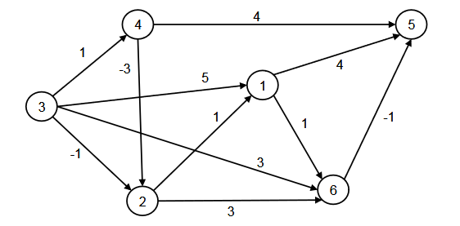

**Esercizio6:**

Applicare l’algoritmo di Ford e Fulkerson alla rete di flusso di sotto riportata. Ad ogni passo si riporti il cammino aumentante scelto e si calcoli il valore del massimo flusso ottenuto da s a t. Indicare infine il taglio di capacità minima

